Муниципальное общеобразовательное учреждение
«Лицей №24 имени Героя Советского Союза А.В. Корявина»

Шестые районные образовательные
Рождественские чтения

«МОЛОДЁЖЬ - БУДУЩЕЕ РОССИИ»

Сценарий творческой постановки
«Пусть ведают потомки православных»

Автор сценария, режиссер- постановщик, педагог дополнительного образования высшей квалификационной категории Кравчук О.Н

г. Сергиев Посад
2009
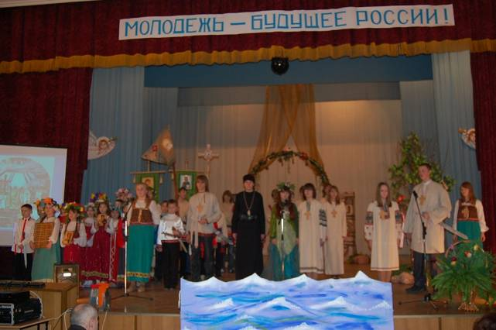

Действующие лица: Святослав, Асмус – наставник Святослава, княгиня Ольга, священник, девушки славянки, водяные девы, Любомир, Велеслав, князь Владимир, воины – княжеская дружина: Ратибор, Мировей, Дулеб, Велимир, жрец, царевна Анна

КАРТИНА 1
Юный Святослав
Играет музыка. Выходят юный Святослав со старым воином Асмусом
Ведущий. Горит костер в поле неведомом, отдыхает дружина усталая, ведут речь мудрёную юный княжич Святослав со старым воином.
Святослав. Дядька Асмус, а там что?
Асмус. Тут, княжич, поля и поля, а там леса, большие реки, озера, если ехать выше, Новгород, Ледяной океан. А за океаном уж варяги по морю, далее ляхи, немцы, франки, а на острове в море – англяне…
Святослав. И повсюду до океана живут наши языки?
Асмус. Так, княжич Святослав, до самого океана живут языки наши. А вон там – за нашим Русским морем Ливия, Нумидия, Масурия, там Египет…
Святослав. А ты везде там бывал, дядька Асмус?
(Играет музыка)
Асмус. Мир велик (вздыхает), княжич мой, - и одному человеку его не обойти. Да и что мир? Своя земля, свои языки и роды – их я, княжич, знаю и люблю.
Асмус. Вот и стемнело. Ночь.… Чуешь, княжич, как плывет земля?
Святослав. Куда?
Асмус. Земля плывет в океане на четырех рыбах – китах.
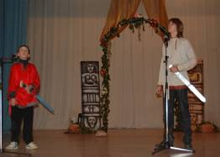
Святослав. А вверху что над нами?
Асмус (смотрит на небо). Небо – такожде океан, звезды – светила богов. Там далеко – далеко есть остров Буян из Алатырь-камня, где живут Перун и богиня Лада, лежит громовой змей, гнездится птица-буря, роятся пчелы-молнии, стоят закрома дождей. Там (показывает рукой) – ирий, где живут боги наши и текут реки из молока и меда, там (указывает) – черный океан, куда на ночь уходит солнце, а днем прячутся звезды…
Святослав. А люди?
Асмус. У каждого человека своя судьба, назначенная Перуном. У нас с тобой, княжич Святослав, счастливые судьбы.
Святослав. Почему?
Асмус. Мы вои, княжич, защищаем родную землю, оставим ее, когда позовет Перун, и нам уже уготовано место в его садах. Разве это не счастье? (помолчал) Свет широк, княжич Святослав, и много земли в нем занимает Русь, но есть на свете злые силы, а среди них хазары и ромеи, они ненавидят нас и хотят уничтожить. Много зла уже видела от них Русь, а еще больше увидит, ибо они аки шашель, что дерево точит, черная туча, что застилает солнце.
Святослав. Так почему же не идем супротив них? Везде я слышу эти слова.
Асмус (подумав). Было время, и мы, русские люди, били врага, аще он показывал меч. Разные ходили на нас племена и орды; были торки – разбили, шли булгары – показали им меч, а те, что остались, побежали за горы на запад. Многих врагов видела Русь и всех побиваша. Били их Гостомысл, Кий, Щек, Хорив, князья Олег и Игорь и великое множество людей наших (оба встают, Асмус берет за руку Святослава, сжимает). Вечная память князьям нашим и всем людям, аще полегли за Русь!
Святослав. Вечная память!
Святослав. Так почему же мы не бьем хазар и печенегов?
Асмус. Хазар и печенегов мы должны остерегаться, должны бороться с ними, чтобы жить.… Так говорю я, Асмус, так говорит дружина, многие люди. Но есть враги и кроме них, и этих врагов должны мы беречься пуще хазар и печенегов.
Святослав. Кто же они, дядька, скажи?
Асмус. Враги эти среди нас, княжич. Они обокрали землю нашу, взяли поля и леса, реки и озера, они собирают злато и серебро, и это они мирятся с хазарами и греками.
Святослав (взволнованно). Значит, это христиане?
Асмус. Нет, это не токмо поганцы христиане, много их есть и среди людей нашей, людей истинной веры. Кто забывает про Русь, а думает только о себе, - тот враг наш.
Святослав (наклоняясь к уху Асмуса). Значит, и мать моя, княгиня…
Асмус (громко). Нет! Наша мать – княгиня мудра, справедлива, она первая среди людей русских и перед богами и перед всем светом.
Святослав. Кто же тогда?
Асмус (медленно). Я не скажу тебе, княжич, кто эти люди, ибо врага познаёшь, только когда встречаешь с глазу на глаз. Пройдет время, и ты увидишь, в своей жизни встретишь их и сразу узнаешь. Будь тогда безжалостным, борись с ними.
Святослав. Я их уничтожу, покараю!…
Асмус (не обращая внимания на его слова). А если, княжич, увидишь, что не сможешь выстоять против них, дай им то, чего они жаждут, - злато и серебро, но не отдавай Руси, сам борись за неё…. Ты Игорев сын, будь, как отец твой!
Святослав. Дядька Асмус! Я буду поступать, как отец Игорь, я никогда не забуду своей земли, моих людей…
(играет музыка)
Асмус. Да будет так, княжич! Поздно уже, пора отдыхать.

КАРТИНА 2
Ольга и священник
Княгиня Ольга. На сцене икона, стул. Входит священник с Евангелием в руках
Ольга. Господи, всю жизнь я навожу порядок на Руси, стараюсь, чтобы она была единой и непоколебимой, чтобы Киев-град был сердцем всех земель. Хочу облегчить людям жизнь. А на Руси сталось то, что раньше не бывало. Была когда-то у воевод и бояр честь – теперь борются за земли, леса и реки; берегли когда-то славу, а теперь берегут свою казну; имели дружины – теперь хотят иметь как можно больше холопов. Гордились когда-то люди подвигами ратными и шрамами от ран, ныне гордятся добром своим и достатком.
Входит священник
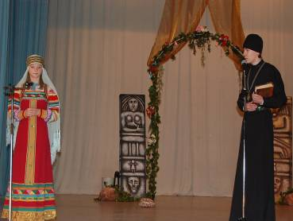
Ольга. Кто это?
Священник. Это я пришел к тебе, княгиня Ольга. Ты ведь меня звала?
Ольга. Да, я тебя звала, Отче.
Священник. Княгиня молилась, и это хорошо, но почему ныне княгиня не спокойна?
Ольга. Вижу я вокруг великую землю, много племен и родов, которые одолели врагов, построили города.
Священник. Ты речешь правду, княгиня. Велика Русская земля, сильна, непобедима.
Ольга. Немало трудов положили предки мои, князья, чтобы объединить племена и роды, отразить врагов, - везде знают ныне Киев и Русь.
Священник. И ты, княгиня, немало содеяла.
Ольга. Что же твориться ныне?
Священник. О чём ты, княгиня?
Ольга (всплёскивает руками). Когда-то люди мои жили родами своими и в каждом роду были тишина и мир, когда-то роды наши были едины в племени своём, а племена стояли только перед врагом и Богом.
Священник. Мир неизменен, княгиня, мы только иными очами зрим и видим его.
Ольга. Нет, отче, мир меняется, он изменился, ибо муж идёт на мужа, сын на отца, брат на брата, а чёрные люди – на бояр и не только на них, а и на князей. Отче, что же сталось?
Священник. Мир неизменен, княгиня, всегда брат шёл на брата, и Каин первый убил брата своего Авеля; всегда были князья и чёрные люди, ибо есть на земле месяц, а есть и звёзды; всегда были богатые и убогие; один Бог богат, а все мы нищие люди.
Ольга. Но где мой Бог? На моих глазах приносят жертвы и покланяются Перуну, а я после этого иду и молюсь Христу. Слушай, отче, я верю во Христа и Ему одному молюсь, но что делать мне, когда Он мне велит: «Не убий», - а я, творя суд над теми, что чинят разбой, велю убивать их.
Священник. Христос говорит: «Не убий», - но Он венчает за добро и прощает каждого кающегося, кто сотворил зло.
Ольга. Что же такое добро и зло?
Священник (долго не отвечает, сложив руки на груди, смотрит на небо). Есть Бог, но есть и диавол. Добро от Бога, а зло от диавола.
Ольга. А богатства земные?
Священник – От Бога. Всё от Бога: князю – венец, слава и честь, воеводе – своё, боярину - свое, и чёрные люди сотворены также Богом. И почему это тревожит тебя, княгиня? По делам его каждому воздаст Бог.
Священник (твёрдо). Молись, княгиня Ольга, Господь защитит тебя и защитит Русь…. И окрести Русь. Приведи людей русских к Богу истинному, пусть Он защитит богатого и убогого, перед Его судом все равны.

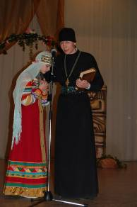
Ольга. Не могу! Сама я уже христианка, верую в Отца, Сына, Святого Духа.

Священник. И вокруг тебя много христиан.

Ольга. Ведаю, ведаю, что идёт Христос по Руси, но повергнуть кумиры и крестить моих людей не могу, ибо несть числа тем, кто живёт в старой вере, хочет старых обычаев. Сын мой пребывает в языческом заблуждении и
все люди тверды как камень в древнем своём нечестии. Боюсь я их, отче! (Замолкает, делается покорной).
Священник (кладёт руку Ольге на голову). Верная и благословенная дочь моя, Христос, в которого ты облеклась во святом крещении, Сам да соблюдёт тебя от всякого зла: как сберёг Ноя от потопа, Лота от Содома, так и тебя избавит от напасти; благословенна ты в народе твоём и тебя будут ублажать внуки и правнуки до последних лет. Ты много сотворила, княгиня, утверждая власть на земле. Молись за то, чтобы сияние Христовой веры скорее снизошло на Русь. Молись, молись, княгиня. (Благословляет её и уходит)
Ольга. Сегодня все христиане молятся Иоанну Крестителю, просят его послать людям здоровье, долголетие, счастье…. А здесь, в Киеве, и по всей Руси в этот вечер заплетают деревья, жгут огни, поют песни, водят хороводы, славят Купалу, Ладу, Леля и Полеля, просят их дать счастья и любви.
Ольга уходит
КАРТИНА 3
Праздник Ивана Купала
Играет музыка, постепенно заполняется сцена
- Выходят мальчики. Построение, распределение работ.
- Идут девочки с лентами, заплетают их, украшают берёзу и идола.
- Заводят хоровод старшие девушки.
- Мужской голос: Идёт Купала, несёт немало,
Мёды и жито, просит присып,
Славим, Купала, не спим до рана,
Не спи, девица, юнак не спит!

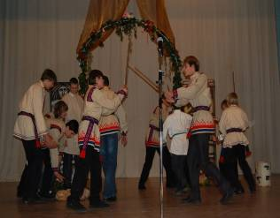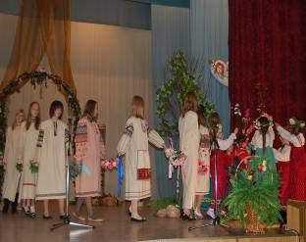

- Девушки отвечают: Ой, Ладо, Ладо, Леле, Полеля,
Сплетём цветы мы в один венок,
Ой, Ладо, Ладо, славим всех радо.
- Под музыку выбегают Водяные девы, окружают одного парня, уводят его.
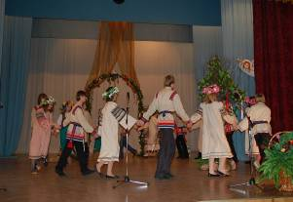
- Битва на мечах.
- Соединяются парни с девушками, заводят ручеёк, затем хоровод вокруг костра, прыгают через костёр.

КАРТИНА 4
Жертвоприношение
Напряжённая музыка. На заднем плане князь Владимир разговаривает с Добрыней. По краю сцены проходят Ратибор с сыном Любомиром, за кулисами воины
Любомир (взволнован и напуган). Тятя, они убьют Ивана? Скажи, они его убьют?
Велеслав. Мы не можем спасти Ивана. Боги прогневаются на нас, если мы вступимся за него.
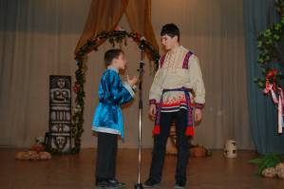
Любомир. Иван обучил меня метанию копья, работе со щитом, приёмам ближнего боя. Мне Иван говорил, что греческий Бог, которому он молится, любит людей и не требует жертв, а хочет, чтобы все люди были добрыми и любили друг друга. Почему же нужно убивать людей для Перуна?
Велеслав (оглядывается, зажимает рот Любомиру). Молчи! (в сторону) – Страшен закон славянский.
(Уводит, оглядываясь и торопясь, сына. Владимир с Добрыней, разговаривая, выходят. Шум за сценой).
Владимир. Добрыня, что там за шум? Иди, посмотри.
Воины – К князю, к князю пустите! (все взволнованы, кричат.)

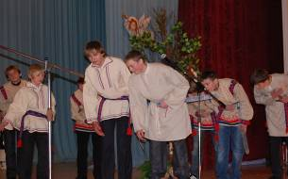
Велимир. Здравствуй, князь Владимир, батюшка, беда у нас!
Владимир. Что случилось? Говорите!
Велимир. Князь батюшка, беда у нас случилась с любимым дружинником твоим Федором. Помнишь его? Он всегда в бою впереди был.
Велимир. Ну как же, конечно знаю Фёдора – варяга, хороший, смелый дружинник. У него ещё сынишка Ванюшка есть, шустрый мальчишка, весь в отца…
Воин. Вот из-за этого Вани и случилась беда…
Владимир. Да что случилось, говорите!
Велимир. Началось, князь, всё с победы твоей над печенегами. Как вернулся ты из похода, старый жрец и говорит: «Надо Перуна отблагодарить».
Воины (все вразброд). Верно, верно! Правильно! Как же иначе! Перун – бог! Надо Перуна отблагодарить! Столько побед одержали!
Велимир. Ну, бросил жрец жребий, кого Перуну в жертву принести, и выпал жребий на Ивана, сына Фёдора…
Воин. Это ж честь большая! (все поддерживают) Да, да! Какая честь!
Велимир. А Фёдор не захотел сына отдавать.
Воины. Как не отдать? Перуна-то надо отблагодарить! Разве можно без жертвы за такие победы! Сыны другие народятся, верно? Да! Сыны другие народятся!
Жрец. Всегда я чуял, что варяг
Для русичей не друг, а враг!
Воин. Уж мы его уговаривали: «Вырастет твой Ванюшка, тоже дружинником станет, тоже может убит быть. Ведь не станешь ты его дома на печи держать?». На сына твоего пал жребий, избрали его себе боги.
Владимир. Ну и что же он?
Воины (возбуждённо, по очереди). А он нам говорит: «Не боги это, а просто дерево. Бог же, говорит, один. Ему служат и покланяются греки. Сотворил Он небо и землю, и звёзды, и луну, и солнце, и человека, и предназначил его жить на земле. А ваши боги что сделали? Сами, сказал, они сделаны из дерева, нынче есть, а завтра сгниют». Мы требовали: «Дай сына своего, принесём его богам», а он: «Если боги они, то пусть пошлют одного из богов и возьмут моего сына, а я не отдам его Перуну!» (Все вразброд) – Как он смеет? Перун – бог!
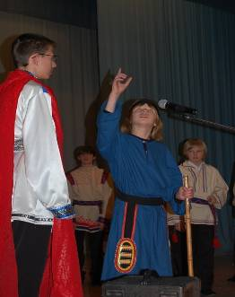
Велимир. Фёдор с сыном заперся в доме, а жрец велел дом поджечь.

Жрец. Пришлось убить нам баламута.
Но жертвы требует Перун,
И говорит лесной вещун,
Что будет вновь большая смута.

Воин. Когда дом загорелся, они перекрестились, взялись за руки, смотрели на небо, а Фёдор ещё крикнул напоследок: «Не боимся смерти! Мы истинному Богу служим и исповедуем Христа, к нему вместе пойдем в жизнь вечную. Перун ваш не Бог!»

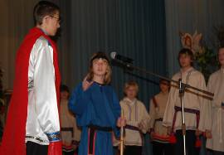

Жрец. Пусть кровь его рекой течёт!
Хулит он древние святыни.

Владимир. Почто без князя ты казнишь?
Доколе я хозяин дома,
Не ты прощаешь и винишь!
Жрец. Как твой отец, народ и рать,
Ты, князь, иного не приемли!
Распятый Бог пришёл на землю –
Не править здесь, а умирать
Владимир. Однако же, моя родная бабка Ольга
Крестилась в Греции сама.
(обращаясь ко всем) - Подите все, прощайте, други, будьте здравы!
Воины. Будь здрав и ты, князь!
Владимир. Добрыня, ты… к утру дружину…на поляне собери. Ступай.

КАРТИНА 5
ВОСПОМИНАНИЯ КНЯЗЯ ВЛАДИМИРА
играет музыка

Владимир. Бабушка Ольга,… отец Святослав… Я помню, хорошо помню тот разговор.

Князь остаётся на сцене, погружается в воспоминания. На сцену выбегает, играя, маленький Владимир, затем выходит княгиня Ольга.

Ольга. Владимир, ты здесь? Позови ко мне своего отца. (Владимир убегает, выходит князь Святослав, а за ним Владимир, который незаметно прячется за кресло.)
Святослав. Ты звала, княгиня-матушка?
Ольга. Да, Святослав. Как дела?
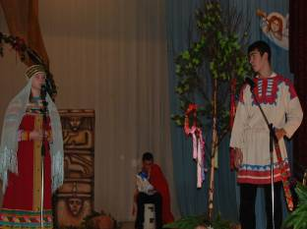
Святослав. Всё спокойно, мати, и в поле, и на Днепре…
Ольга .Да вот, вижу, ты не спокоен, Святослав. Что тебя тревожит?
Святослав. Угадала, мать-княгиня, сейчас тишина в нашей земле, но чую далёкую брань. Император ромеев хочет двинуться на Болгарию и поглотить её. Но у него самого не спокойно в империи. А кроме того, он знает, что на защиту Болгарии станет Русь.
Ольга. Наконец я слышу то, чего ждала. Единый язык, единая вера. Я знаю, что Бог не допустит брани с болгарами.
Святослав (решительно). Нет, мать, я должен идти, и пойду на болгар!
Ольга. Кровожадный язычник! Неужто за пятнадцать кентинариев ты погубишь тысячи наших братьев, христиан-болгар?
Святослав (сурово). Не за пятнадцать кентинариев, а за счастье, за славу, за честь Руси.
Ольга (негодуя). Неправда, неправда это, Святослав! Ты ради золота идёшь, ради дани, как твой отец на древлян…
Святослав (сдерживая гнев). Да, я такой же, как отец! А ты, что же, отрекаешься от него? Разве мой отец жил, боролся и умер ради золота? И гоже ли тебе, княгиня, так поминать своего мужа и моего отца Игоря? Золото ли он искал в Древлянской земле? (Играет музыка) Недавно я ходил на вятичей и примучил их, но не золота ради. Нет, нет, не ради золота воевал отец мой, - так надлежит поступать и мне. В великих трудах, в тяжких битвах рождена наша земля. Долго враждовали племена и ныне случаются распри в землях наших, но об одном помышляют люди – Руси стоять, дондеже светит солнце!…
Ольга (взмолилась). Святослав, сын мой! Не убивай болгар, не сражайся с ближними…
Святослав. Будь по-твоему, мать, сделаю, как просишь. Отправлю послов, пусть знает кесарь, что готов с ним идти на Византию. Ежели кесарь не согласится, скажу: «Иду на вы!».
Ольга (обнимая сына). Сыно, я с малых лет искала мудрости, что есть самое лучшее в свете этом и нашла многоценный жемчуг – Христа. Я познала Бога, сын мой, и радуюсь; если и ты познаешь – тоже станешь радоваться. Крестись, Святослав, прими веру Христову.
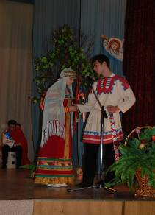
Святослав. Ты уже давно ведёшь эти разговоры со мной. Если я приму Христову веру и крещусь, от меня отступятся бояре, воеводы и вся дружина, и мне не с кем будет воевать с врагами и защищать наши земли. Для нас христианство – это безумие.

Ольга. Помнишь, как ты разгневался, когда я собиралась окрестить Владимира? Я хотела, чтобы ты понял меня и не осуждал. Не зла хочу я, Святослав, тебе и внуку моему, а добра и счастья.

Святослав (раздражен, кричит). В чём добро? Где счастье? Слушай, мать, и подумай, что ты сотворила. Я говорю это не для того, чтобы сказать, что ты желала зла земле Русской. Нет, ты хотела и много сделала доброго для Руси: ты отомстила за отца и примучила древлян, ты уничтожила дань и завела уставы; ты много сделала, устрояя Русскую землю, ты была мудрой и прехитрой княгиней земли Русской, Киевского стола…. Но, устрояя Русскую землю, ты забыла, что есть в ней тьма племён, земель, людей. Ты, мать-княгиня, забыла, что есть у них множество врагов. Ты окружила себя боярами, воеводами, тиунами, отнимала у людей и отдавала им земли и леса, озёра и реки. А когда увидела, что содеяла, испугалась и на помощь себе позвала Христа….
Ольга. Не хули Христа! Не произноси имени Его всуе! Он покарает тебя!
Святослав. Нет! Мои боги не благословили бы того, что благословляет Христос, мои боги – это вера отцов, твой Христос – сила твоя и бояр….
Ольга. Зачем же ты идёшь против этой силы? Куда ты идёшь, Святослав?
Святослав. О, мать, я хорошо знаю эту силу. Но она не сломит Руси; не бояре и воеводы, Русь сама спасёт себя…. Может тогда придёт на Русь Христос?
Ольга (скрестив руки). Душа моя радуется: Свет истиной веры, вижу, нисходит на тебя….
Святослав. Нет! Трижды, четырежды нет! Я не христианин ныне, а язычник, я язычник! А ты хотела окрестить моего сына, хотела, чтобы я был язычником, а он – христианином, хотела, чтобы я стоял за Русь, а сын мой – за Византию.
(Играет музыка)
Ольга. Да… не время ещё, рано…. Я буду молиться, Святослав, чтобы Господь простил тебя за твою бесконечную любовь к своему Отечеству. Русь – это множество племён, языков городов…. Они теперь объединились, и ты веди их против врагов. (Ольге становится плохо)

Святослав – Что с тобой, мати?
Ольга. Немощна я стала, сынок. Не могу ни есть, ни пить, болит… всё тело… сердце.
Святослав. Так позовём лекарей, принесём жертву….
Ольга. Ни лекари, ни жертвы мне уж не помогут,… молюсь Богу, чтобы кончились мои страдания…. Молись, сын, и ты!
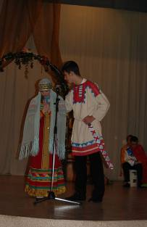
Святослав - Не покину тебя, мати!
Ольга. Я уж исповедалась во всех своих грехах….
Святослав (не понимая). Кому ты исповедалась и в чём?
Ольга. Пресвитеру, а через него Христу…. Конец, сынок….
Святослав. Зачем ты, мати, говоришь о конце? Тебе, княгиня, ещё жить и жить.
Ольга. Всякая жизнь подходит к концу, и княжья тоже. Не утешай меня, сыно, я готова к своей дальней дороге. Прости меня, Святослав, во многом я была не справедлива с тобой. Прощаешь?
Святослав (встаёт на колено, припадает к ее руке). Прощаю, мати.
Ольга. Другой раз прости.
Святослав. Прощаю, матушка.
Ольга. И в третий раз прости.
Святослав (встаёт). Прощаю, мати.
Ольга. Спасибо, сын! Вот так угасает жизнь. Пройдут годы, минуют века,… узнают ли когда-нибудь люди правду о том, как трудно было нам с тобой и всем людям на Руси?
Святослав (встает, говорит уверенно). Узнают, матушка.

Ольга. Когда умру, не совершай по мне тризны…, пусть похоронят как христианку.
Святослав. Всё сделаю, мати, как просишь.
Ольга. Пойду.

Ольга уходит. Святослав расстроен…Ииз-за кресла выходит Владимир, Святослав его увидел.

Святослав. Владимир? Иди ко мне, сын мой. Ты слышал? (Владимир кивает головой, обнимает отца) Знаешь, сын, когда-то я не знал какая наша земля, думал, что она совсем невелика. Но позднее, когда прошёл её из конца в конец и стал на её Украине, над Джурджанским морем, сердце забилось у меня в груди, дух захватило как на брани…. Велика наша земля, необъятна: на одном её конце солнце всходит, а на другом заходит. На одном ледяные горы, на другом - Русское море. Такова наша земля, такова Русь…. Многих врагов одолели народы наши, утверждая Русь. Поэтому и дед твой Игорь ходил в землю Древлянскую. Не зла хотел древлянам, а единства со столом Киевским. Поэтому и я ходил в верхние земли к вятичам: не зла хотел им, а освободил от хазар. И сейчас (уверенно) воедино стоят племена и земли наши там, на Дунае, - против ромеев стоят под моим знаменем и поляне, и древляне, и вятичи – вся Русь!
Владимир (тихо повторяя). Вся Русь!

Святослав. Не ведаю, Владимир, что ждёт в будущем Русь. Снова иду на брань, а вернусь ли оттуда, не знаю. Слушай меня, сын!

Владимир. Слушаю, отец!
Святослав. Ты, Владимир, блюди и держись старой веры. Говори за мною: «Аз верю в Перуна и во всём буду поступать по закону отцов моих…».
Владимир. Аз верю в Перуна и во всём буду поступать по закону отцов моих….
Святослав (положил руку на голову сына, немного откинув её назад, смотрит в глаза). А если, сын, придёт время, когда сгинет закон отцов наших и наступит новый закон, когда люди отрекутся от Перуна и захотят Христа, ты не перечь им…. Только принимай христианство не так, как того хотят императоры ромеев, а как равный у равного….
Сделаешь так?
Владимир. Сделаю, отец!
Святослав. Тогда ступай. (Святослав целует Владимира в голову, Владимир прижимается к отцовской руке). Иди! И всегда помни, что ты русский князь!

Уходят. С кресла встаёт князь Владимир, повторяя слова отца из прошлого

Владимир. Как равный у равного…. Так я и сделаю, отец!

КАРТИНА 6
КНЯЗЬ ВЛАДИМИР И СВЯЩЕННИК
Музыка продолжается. Входит священник.
Священник. Поклон тебе, княже. Ты звал меня. Зачем я тебе нужен в этот поздний час?
Владимир. Хочу вести речь с тобой о душе и вере, отче.
Священник. Всяк, кто глаголет о душе и вере, всегда примет мою помощь. И ты, княже, говори откровенно – тут лишь ты, да я, да ещё Бог.
Владимир. Сказать ещё хочу про Русь (показывает рукой). Вон она стоит тут и далее, далее повсюду вокруг…. Люблю её, отче, вспоила она меня и вскормила, потому никогда не жалел я ради неё ни сил, ни крови, ни жизни. Молился и верил её богам, как отец мой, деды и прадеды – князья.
Священник. Ведаю, княже, все ведаю, всё знаю. ( Кивает головой)
Владимир. Но что сталось, почему неспокойна моя земля и её люди? Почему раздирают их усобицы и страсти, нет согласия в землях? И нет такожде покоя в моей душе, нет веры…. Куда иду? Куда должен вести людей своих? (умолк, подумал). Я искал, долго и упорно искал веру. Ко мне приходили булгары с Волги, иудеи из Хазарии, благовестники римского папы…. Я сказал им прямо – не верю, не могу верить в богов ваших.
Священник (подняв голову). Ведомы мне все твои сомнения и терзания, и я долго и терпеливо тебя ждал, ибо знал, что нигде ты не обретёшь и ни у кого не примешь веры: она давно пришла и утвердилась на Руси, княже. Ещё когда ты младенцем лежал в покоях княгини Ольги, а мы стояли с нею над тобой, уже в ту пору она хотела крестить тебя, готова была и купель, лежали Евангелие, крест, но твой отец Святослав не позволил…. Так, держась старой веры и погиб. Ты всю жизнь исповедовал ту же веру….
Владимир. Ты осуждаешь меня, отче?
Священник (задумываясь). Нет, ты делал, что мог, поступал согласно заветам отца. Нынче же пришёл ко мне с алчущей душой…. Знаю, понимаю, вижу, княже! Хочешь, скажу…. Не токмо тебе, всем людям Руси тяжело. Не таков ныне мир, как прежде, не так живут люди как встарь, многотрудной стала жизнь. Богатый радеет о своём богатстве, бедный терпит холод и голод, но каждый хочет во что-то верить. В одной семье отец молится Перуну, а дети иному богу. И ты сам, имея богатство и власть, опору бояр, воевод, дружины, ты боишься жизни, не знаешь, как жить. Говори, княже, правда ли это? Владимир (долго думает). Так, отче, ныне мне страшно жить.

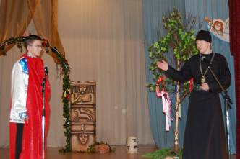
Священник. А почему? Жизнь изменилась и меняется, и её не остановишь, княже. А каждый человек хочет быть уверен, что здесь, на земле, все останется так, как есть: князю – своё, боярину – что положено, а убогому такожде Бог дал всё – тело, руки, душу…. (Князь Владимир смотрит на священника, широко раскрыв глаза)
И всё это не пришло само по себе: создавая деревянных богов, человек уже боролся с ними, и эти деревянные боги ничего не могут сделать ныне. Один Христос стоит на страже новой жизни, ибо Он учит: нет на земле власти, аще не от Бога. Христос говорит – не укради, живи своим, бойся Бога, почитай князя. Аще человек принимает крещение, Господь отпустит все грехи, содеянные им прежде, через купель человек вступает в новую жизнь. Аще нет жизни на земле, есть жизнь вечная в раю, на небе.
Владимир (вздыхая со стоном). Затем и пришёл к тебе, отче! Не верую…. Помоги моему неверию!
Священник. Разумно делаешь, княже Владимир…. Кабы вера христианская была худой, не приняла бы её твоя бабка Ольга и множество людей русских. Крестись, княже, и окрести Русь (священник уходит).

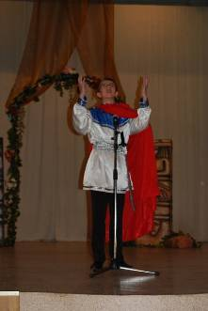
Владимир. С каждым днём отмирает старый мир, трухлеют и скоро рассыплются в прах старые боги. Грядёт новый мир, который на своём знамени начертал лик Христа. Так что же, покориться, упасть на колени перед новым, что разрушает старое, отдаться на милость Византии, германского императора, римского папы?... Но нет! Я не покорюсь ни Византии, ни германскому императору, ни папе римскому. (Прохрипел) Христос! Вот я, князь Руси, стою над Днепром, сойди же и Ты со Своего Небесного Престола, стань тут и помоги мне!

КАРТИНА 7
СОБРАНИЕ
Играет музыка. На поляне собирается дружина князя Владимира.
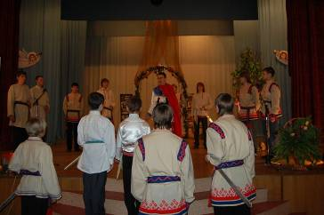
Владимир. Дружина моя! Славные русичи! Вы знаете, что многие племена находятся сейчас под моей властью. Не вы ли ходили со мной на ляхов и победили их? (Дружина реагирует) Не вы ли совершили со мной поход на вятичей и присоединили к Киеву земли вокруг Оки? Не вы ли подчинили ятвягов силой воинской доблести? Большая у нас держава, да нет в ней единства. Разные обычаи и нравы в каждой земле, в каждом племени. Я берегу старый закон, почитаю веру отцов, но нет ничего нерушимого на свете. Я покланяюсь старым богам, но душа жаждет новой, иной веры. Долго думал я, чем соединить свои народы, какой силой сделать Русь крепкой и непобедимой? Раздумывал, что делает державы наших соседей сильными и понял – вера в Единого Бога. Многих послов из разных стран выслушал я, много узнал о том, каков у них закон. Своих послов посылал, чтобы понять, что нужно для моего народа. Но я хочу ещё раз услышать ваше слово, чтобы решение это было общим, дружинным.
Добрыня. Помнишь, князь, как хвалили перед нами свой закон хазары. Мол, иудейская вера – древняя, имеет много правил, по которым следует жить. Правила эти всё решают за человека: что ему есть и что пить, когда можно работать, а когда нельзя. Они ему определяют, на ком жениться и с кем дружить. Заявляют, что только они избранный народ. Ничего хорошего их закон не даст славянам. Мы привыкли не по правилам жить, а по правде и по совести.
Дружина. Да у них и земли своей нет!
Ратибор. Не подходит нам этот закон, да и магометанский не подходит. Как считают волжские булгары? Что каждому от рождения определена своя судьба: если человеку определено после смерти попасть в рай, то будь ты на земле хоть последним разбойником, всё равно наказан не будешь. Нашему народу опасно давать такой закон: много бед принесёт он на землю Русскую.
Велимир (задыхаясь). Нам нужен такой закон, княже, чтобы он сдружил разные племена твоей земли между собой. Греки покланяются Богу, создавшему мир и человека. Он требует от своих детей любви друг к другу. Он учит людей жить во взаимопомощи, заботе, милосердии. В Христовой вере надо исполнять заповеди, которые дал Бог, а не только ритуалы. Поэтому главные судьи человека по греческому закону – совесть и Бог. Ты знаешь, князь, что славянам это понятно. Такой закон они примут. Да и известно, что среди нас твоей дружины, уже много христиан.
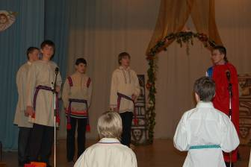
Дулеб. Тебе легко говорить, Велимир, о законе греческом, ты вдовец. А у князя Владимира шесть жён, да и у нас не по одной жене. А греческий закон требует, чтобы мужчина имел только одну жену, даже если он князь. Нам что же, жён своих теперь убить или прогнать?
Владимир. Сплотить народ можно, только укрепив семью. Я первым подам для своего народа пример. Женюсь на греческой царевне Анне, остальных жён отпущу на волю. Други мои! Мужи русские. Не к лицу нам жить дальше по закону скотов, пора преклоняться под закон Божий. Вы отпустите своих жён на все четыре стороны, оставив себе ту, которая люба вашему сердцу, и тем начнём на Руси новый обычай – хранить супружескую верность до последнего дыхания. Если мы так научим жить наших детей и внуков, то верю, – крепкой, непобедимой станет держава Русская.
Мировей. Стар я, княже, а когда молод был, то Святослава, отца твоего, любил пуще своего родного отца. Не рождался ещё не Руси такой князь как он. Дружиннику Святослав не был господином, но любое дело делал наравне с нами как простой воин. Много сражений выиграл, а всё потому, что богам своим не изменял. Княгиня Ольга сколько уговаривала его креститься, но он не согласился, не пошёл против дружины. Ты, князь, предаёшь дело своего отца. (С криком) Опомнись, пока не поздно! Оставь нам закон славянский, не то боги прогневаются на тебя и на землю твою, и будет всем нам плохо.
Владимир (спокойно). Не кричи, Мировей, а лучше сравни, как живём мы, и как живут греки. Мы льём кровь богам своим, а они приносят любовь и милость. У нас кровная месть в обычаях, брат на брата с мечом идёт. Да что там говорить! Силён Бог греческий, поэтому и одолели ромеи отца моего.
Мировей. Святослав погиб, потому что доверился грекам, они обманули его, и тебя сейчас обманывают, князь!
Владимир. Я русскому народу добра желаю не меньше чем ты, Мировей, и вижу, что только закон христианский укрепит нашу землю, украсит её лицо и поставит вровень с самыми сильными странами. Сердце моё этого хочет.
Мировей. Не отдадут за тебя греки свою царевну, напрасно надеешься князь! Посмеются над тобой Константин с Василием! Греки всегда были врагами Руси, врагами и останутся.
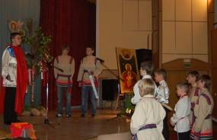
Владимир. Пусть и силой, но я добуду греческую веру, женюсь на Анне и поставлю Русь вровень с самой сильной державой мира. А ты, Мировей, молчи! Бояр да отроков-гридь дерзким словом не смущай (Мировей злится). Так что, други мои, где примем веру?

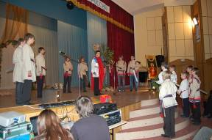
Дружина. Где тебе любо, князь!

Владимир (подумав). Собирайтесь! Всем воям грузиться на ладьи! Завтра идём на Корсунь! Будем веру воевать! (Все расходятся)

КАРТИНА 8
Царевна Анна
Выходит царевна Анна, с ней девочки нарядно одетые, несут подарки, иконы, книги, цветы. Звучит песня «Что от терема, да до терема». Анна в серебристом платье, на голове покрывало, лицо открыто. Останавливается.
Анна. Когда первый раз братья передали мне предложение русского князя быть его невестой, я испугалась и горько заплакала. Жестокий и дикий народ руссы, нечестивые варвары. Лучше умереть мне несчастной. Я не могла без ужаса помыслить, что придётся прощаться с богатым дворцом, в котором как в сказке прошло моё счастливое детство. Старичок-духовник, братья-государи, духовные лица говорили, что если я соглашусь стать женой князя руссов, то великое дело сделаю: избавлю родину свою от нашествия вражия, потому что грозится русский князь уничтожить Царьград. Как же я, христианка, могу стать женой варвара? Невелено христианской жене сочетаться с нечестивым некрещеным мужем. Когда же он будет крещён, тогда возможна речь и о супружестве. А если князь примет ради меня крещение, значит быть мне для него и для всего народа Киевского женой- мироносицей. Я всё это понимала, обливаясь слезами, прощалась с родными и подругами и говорила им: «Всё равно, что в полон иду». Но Господь Сам указывает мне путь и я должна смириться.
Колокольный звон… Входит Владимир с дружиной. Девочки закрывают лицо Анне.
Владимир. Божественная царевна! Ты торопила меня. Я крестился. Окрестилась и вся моя дружина. Благодать Господа снизошла на меня. Весь Божий мир хотел бы обнять – такая любовь в душе моей (Поднимает покрывало). Как прекрасен твой лик.
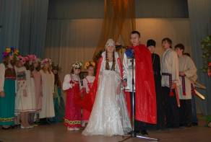
Анна. О, Владимир, славный витязь, мой господин!
Владимир. Тебя принимаю, как дар Божий. Верю, что ты мне помощницей будешь, и дом мой устроишь, и детей, и слуг ко Христу приведёшь. День назначу, придут все киевляне на Днепр и примут крещение,… какое это будет великое торжество на Руси…. Потом священникам велю, в домах своих, детей собирать, грамоте учить. Не всё из греков, пусть и из наших детей свои священники будут…
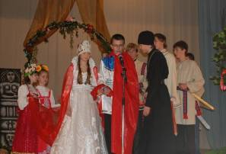
Анна. Так, господин мой, и пусть благословит Бог намерения твои.
Колокольный звон... Подходит священник и соединяет руки их красным шёлковым платком.
Владимир - Отныне я император и никто и никогда не назовёт Русь землёй варваров, язычников. Она стоит наравне с Византией, Германской империей – самыми могущественными державами мира.
Дружина. Слава русскому императору!
Все перестраиваются к следующей сцене

КАРТИНА 9
КРЕЩЕНИЕ
Колокольный звон. На возвышении Владимир, Анна, священник, кресты, хоругви. Хоровое пение. Под слова ведущих народ идёт на крещени.
Ведущий. Яркий солнечный день загорелся над Киевом. Необычайный, великий это был день. Со всех концов города в белых, ярких, тёмных, пёстрых одеждах шли толпы народа. Матери вели за руку детей; другие несли на руках грудных младенцев. Сюда же ползли, едва передвигая ноги, старики и старухи. И все эти люди устремились к берегу Днепра.
Ведущий. Голубой воздух точно всколыхнулся, и мощное церковное пение понеслось над зеркальной поверхностью Днепра. (Церковное пение. Движение на сцене)
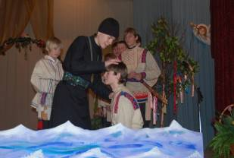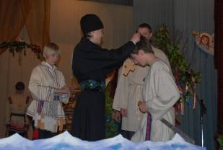

Владимир. Боже великий, сотворивший небо и землю! Призри на новые люди сия и даждь им, Господи, узнать Тебя, Истинного Бога, как узнали уже страны христианские. Утверди в них веру истинную.
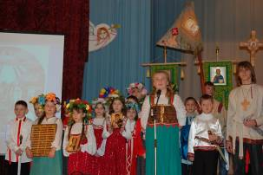
Славянка. Из волн Днепра выходила новая Киевская Русь.
Все выстраиваются на сцене. Впереди стоят Святослав, Ольга, Владимир, Анна, дружина. Колокольный звон…
Славянка. Ночь спустилась над Киевом какая-то особенная: ароматнее воздух, тише и величавее гладь Днепра.
Воин. Посмотрите, как на небе горят звёзды – это души наших предков. Они молчат и никогда ничего не скажут о себе. Умрём мы и тоже затеплимся звёздами на небе. Но и мы никогда не расскажем о том, что было в наше время.
Славянка. Внизу плещутся волны. Сколько по этим волнам проплыло русских воев! Сколько проплывёт их позже, после нас, через сто, тысячу лет? Какие люди, какие языки будут жить здесь?
Славянка. Неужели и тогда будет литься кровь, неужели люди будут также враждовать между собой, неужели греческая империя или новые империи поработят и сотрут с лица земли русских людей?
Воин. Нет! Русские люди не могут погибнуть! Не для того боролись наши отцы, не для того проливали мы кровь, чтобы исчезнуть, подобно волнам, в неизвестности. Минуют десятки, сотни лет, но потомки вспомнят если не имена, то хотя бы великий труд своих предков.
Воин. Наши враги ненавидят Русь, им хочется видеть руссов перед собой на коленях, потому что они хотят захватить русскую землю. Если бы они не точили непрестанно мечи против Руси, то и русские люди не брали бы меча в свои руки, - у нас вдоволь своей земли, чужая нам не нужна! Вот почему вёл на бой своих людей князь Святослав.
Славянка. Новый закон и новая вера укрепили Русь. После принятия христианской веры защищали от врагов русские люди не просто землю свою, но и веру православную.
Славянка. Мы, потомки великого народа, с благодарностью вспомним имена полководцев, защитников земли русской и веры православной: - это Александр Невский, Дмитрий Донской, Александр Суворов, Кутузов, Ушаков, Жуков…..
Воины, Славянки. Нам есть у кого учиться и мужеству, и верности. Без веры наше Отечество утратит память и погибнет.
- Господи! Дай нам веру, которую имели наши предки!
- Дай веру, как у князя Владимира, как у княгини Ольги!
- Как у великого молитвенника земли русской преподобного Сергия Радонежского, как у всех русских святых!
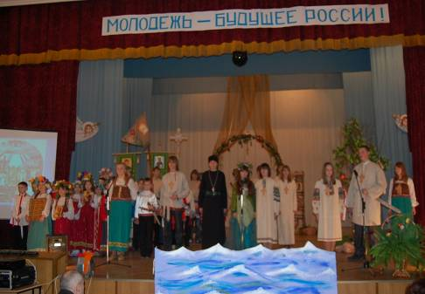
Священник. Укрепи нас, Господи, чтобы мы никогда не предавали Тебя и были верными сынами и дочерьми земли Русской!

Конец и Богу Слава!

